УТВЕРЖДАЮ
Заместитель директора
наименование должности
по имущественным вопросам
утверждающего лица
________Р.К.Рахматуллин
подпись И. О. Ф.
"___"_______ 2026г.

ТЕХНИЧЕСКОЕ ЗАДАНИЕ
на поставку ящиков почтовых и комплектующих к ним для нужд УФПС Новосибирской области, УФПС Республики Алтай , УФПС Кемеровской области, УФПС Приморского края, УФПС Республики Бурятия, УФПС Сахалинской области, УФПС Хабаровского края, УФПС Амурской области, УФПС Республики Саха (Якутия), УФПС Забайкальского края, УФПС Камчатского края, УФПС Республики Тыва, УФПС Чукотского автономного округа АО «Почта России»

Новосибирск, 2026

- ПЕРЕЧЕНЬ ПРИНЯТЫХ СОКРАЩЕНИЙ
№  п/п | Сокращение | Расшифровка сокращения
 | ГОСТ | Государственный стандарт Российской Федерации
 | Общий срок поставки Товара | Период, в который Покупатель подает Заявки,  а Поставщик обязуется поставить Товар
 | Покупатель, Общество | Акционерное общество «Почта России»,  АО «Почта России»
 | Поставщик | Любое юридическое или физическое лицо, в том числе зарегистрированное в качестве индивидуального предпринимателя, поставляющее Товар в соответствии  с заключенным договором
 | Стороны | Покупатель и Поставщик
 | ТЗ | Техническое задание
 | Товар, ящики почтовые, ящики | Ящики почтовые и комплектующие к ним
 | УПД | Универсальный передаточный документ
 | УСИ | Устройство считывания информации
 | УФПС | Управление федеральной почтовой связи, являющееся Филиалом Покупателя
 | Филиал Покупателя | Обособленное подразделение Общества, расположенное вне места нахождения Общества, осуществляющее все его функции или их часть, в том числе функции представительства, и указанное в едином государственном реестре юридических лиц
 | ЭСКВ | Электронная система контроля выемки
 | PANTONE | (Pantone Matching System) – стандартизованная система подбора цвета
 | RAL | (Reichs-Ausschuss fur Lieferbedingungen) – международная система соответствия цветов
- ОБЩИЕ СВЕДЕНИЯ О ТОВАРЕ (ПЕРЕЧЕНЬ ТОВАРОВ)
Предмет закупки: поставка ящиков почтовых и комплектующих к ним для нужд УФПС Новосибирской области, УФПС Республики Алтай , УФПС Кемеровской области, УФПС Приморского края, УФПС Республики Бурятия, УФПС Сахалинской области, УФПС Хабаровского края, УФПС Амурской области, УФПС Республики Саха (Якутия), УФПС Забайкальского края, УФПС Камчатского края, УФПС Республики Тыва, УФПС Чукотского автономного округа АО «Почта России».
Цель поставки товара: обеспечение бесперебойной и качественной работы структурных подразделений Общества.
- ОБЩИЕ ТРЕБОВАНИЯ К ТОВАРУ
  - Требования к товару
Поставляемый Товар должен быть новым, не бывшим в употреблении, не восстановленным, не являться выставочным образцом, свободным от прав третьих лиц.
  - Спецификация поставляемого товара
Спецификация поставляемого Товара представлена в приложении № 1 к ТЗ.
  - Основные характеристики товара
- Общие требования к товару
Ящики почтовые предназначены для сбора и временного хранения письменной корреспонденции в рамках оказания универсальных услуг почтовой связи.
Покупателем используются следующие виды ящиков почтовых:
- с ручной выемкой (далее– настенный ящик почтовый типа «Р»), который снабжен дверцей для ручной выемки письменной корреспонденции;
- с механизированной выемкой (далее – настенный ящик почтовый типа «М»). Выгрузка письменной корреспонденции производится автоматически из ящика в сумку рамки очищающей при ее вводе в нижнюю часть корпуса ящика с проставлением оттиска пуансона на контрольные карточки;
- с электронной системой контроля выемки. Выгрузка письменной корреспонденции производится автоматически из ящика в сумку рамки очищающей при ее вводе в нижнюю часть корпуса ящика с регистрацией даты и времени факта очистки почтового ящика на электронном устройстве.
Товар, поставляемый согласно спецификации (приложение № 1 к ТЗ), соответствует следующим требованиям:
- корпус ящиков почтовых изготовлен из стального листа толщиной
не менее 1 мм, соответствующего требованиям ГОСТ 16523-97;
- металлические детали ящиков имеют защитные покрытия, гарантирующие их защиту от коррозии и работоспособность в течение всего срока эксплуатации;
- эмблема с изображением орла изготовлена путем лазерной резки
из нержавеющей стали толщиной не менее 1 мм, быть устойчивой к воздействию окружающей среды и атмосферных осадков, температурным колебаниям, соответствовать требованиям ГОСТ 5632-2014;
- наружное покрытие ящиков имеет покрытие не ниже
V класса, внутреннее – класса IV в соответствии с ГОСТ 9.032-74 для группы условий эксплуатации ХЛ 1 в соответствии с ГОСТ 9.104-2018;
- съемные сборочные единицы и детали ящиков должны быть взаимозаменяемы в пределах одного конструктивного исполнения ящика;
- детали и сборочные единицы ящиков монтируются без дополнительной обработки и подгонки;
- детали и элементы, используемые при сборке ящиков, не имеют заусенцев и острых кромок, способных в составе ящика причинить травму людям или повредить письменную корреспонденцию;
- швы сварных соединений не имеют трещин, подрезов, непроваров, прожогов и должны быть зачищены;
- резьбовые соединения затянуты требуемым моментом
и законтрены. Самопроизвольное отвинчивание резьбовых соединений
не допускается;
- на поверхность трущихся деталей нанесен тонкий слой смазки;
- подвижные элементы ящика функционируют без заеданий;
- наружные поверхности ящиков не имеют вмятин
и неровностей;
- сцепление покровной пленки с окрашиваемой поверхностью должно быть прочным. Отслоение и шелушение краски не допускается;
- покрытие наружной поверхности корпуса ящиков выполнено полимерным покрытием в электростатическом поле;
- ящики изготовлены в климатическом исполнении УХЛ категории 1
в соответствии с требованиями ГОСТ 15150-69.
- Настенный ящик почтовый типа «Р»
- В комплект настенного ящика почтового типа «Р» входят:
- ящик;
- элементы крепления ящика к стене.
- Характеристики настенного ящика почтового типа «Р»:
- объем ящика обеспечивает временное хранение не менее 250 почтовых отправлений при средней толщине отправления 0,71 мм, в том числе:
- 40 % писем в конвертах формата 162х229 мм;
- 40 % писем в конвертах формата 110х220 мм;
- 20 % почтовых карточек.
Укладка письменной корреспонденции осуществляется в произвольном порядке;
- габаритные размеры ящика (рисунок А приложения № 2 к ТЗ): высота - 555 ± 2 мм, ширина - 380 ± 2 мм, глубина - 250 ± 2 мм;
- масса ящика без элементов крепления – не более 11 кг.
- Конструкция настенного ящика почтового типа «Р» содержит следующие основные элементы:
- корпус ящика;
- устройство для приема письменной корреспонденции;
- дверца для ручной выемки письменной корреспонденции.
- Конструкция корпуса настенного ящика почтового типа «Р» соответствует следующим требованиям:
- обеспечивает прием от отправителей и временное хранение почтовых отправлений весом до 0,5 кг и толщиной до 6 мм в почтовых конвертах размером 110х220 мм и 162х229 мм и почтовых карточек размером
105х148 мм и 103х195 мм;
- прием письменной корреспонденции осуществляется путем ее вброса отправителем через приемное отверстие в верхней части ящика. Расположение приемного отверстия на корпусе ящика и его размеры обеспечивают его доступность и простоту действий отправителя при вбросе письменной корреспонденции внутрь ящика. Направление почтового отправления при вбросе – короткой стороной вперед;
- на внутренней поверхности корпуса ящика отсутствуют выступы
и пазы, препятствующие укладке письменной корреспонденции на дно ящика при вбросе;
- исключено попадание атмосферных осадков внутрь ящика;
- конструкция корпуса ящика жесткая и прочная из стали холоднокатаной толщиной не менее 1 мм;
- корпус ящика снабжен дверцей для ручной выемки письменной корреспонденции, расположенной на боковой поверхности корпуса.
- Требования к устройству для приема письменной корреспонденции у настенного ящика почтового типа «Р»:
- размеры: высота – 6 мм, ширина – 170 мм;
- видимое для клиентов, цвет – желтый 1018 по шкале RAL.
- Конструкция дверцы включает запорное устройство с замком, комплектом ключей (в количестве двух штук) и обеспечивает:
- надежную фиксацию дверцы в открытом и закрытом состоянии;
- невозможность открытия дверцы посторонними лицами без повреждения корпуса ящика и дверцы;
- свободное (без заеданий и излишних усилий) открытие;
- удобный доступ работнику Покупателя для полной очистки ящика
от письменной корреспонденции;
- возможность визуального осмотра внутренней поверхности ящика для обнаружения оставшейся письменной корреспонденции.
- Требования к конструкции крепления настенного ящика почтового типа «Р»:
- обеспечивает максимальную надежность письменной корреспонденции в процессе хранения;
- препятствует появлению люфтов в элементах крепления в процессе эксплуатации ящика;
- исключает доступ к элементам крепления для их демонтажа посторонними лицами;
- на задней стенке ящика находятся отверстия для крепления ящика к стене/стойке: расстояние между центрами отверстий – 240 мм, диаметр
отверстий – 12 мм;
- используемые материалы для крепления ящика на стену: шуруп типа «глухарь» размером 10х60 мм – 3 штуки, дюбель пропиленовый (шип) размером 12х70 мм – 3 штуки, шайба кузовная М10 – 4 штуки, втулка –1 штука;
- используемые материалы для крепления ящика на стойку: болт М10х20 мм – 1 штука, болт М12х35 мм – 2 штуки, гайка М10 – 1 штука, гайка М12 – 2 штуки, контргайка М12 – 2 штуки.
- Требования к безопасности настенного ящика почтового типа «Р»:
– на наружных поверхностях ящика отсутствуют заусенцы, острые кромки и углы, которые могут привести к травмам при его монтаже
и эксплуатации;
- конструкция элементов ящика исключает получение травм при вбросе письменной корреспонденции отправителем и его очистке работником почтовой связи;
- крепление корпуса ящика к стене, стойке исключает самопроизвольное падение или изменение положения ящика при воздействии эксплуатационных нагрузок или случайных единичных боковых
и вертикальных нагрузок силой до 350 Н.
- Оформление и цветовое решение настенного ящика почтового типа «Р» должны соответствовать внешнему виду, представленному
на рисунке Ж (приложение № 4 к ТЗ):
- наружная поверхность ящика имеет покрытие синего цвета Reflex blue по шкале PANTONE или синего цвета 5002 по шкале RAL;
- нижняя часть ящика имеет покрытие черного цвета 9004 по шкале RAL;
- на лицевой стороне корпуса ящика нанесена надпись «Почта России» путем шелкографии и размещена эмблема орла. На месте размещения эмблемы орла заранее выполняется углубление по форме эмблемы посредством холодного прессования. Крепление эмблемы к ящику обеспечивается болтовым соединением изнутри ящика. Надписи и эмблема имеют покрытие белого цвета 9016 по шкале RAL.
- Способ нанесения надписей на настенных ящиках почтовых типа «Р» обеспечивает их сохранность в течение всего срока эксплуатации. Используемые покрытия сохраняют свои защитные и декоративные свойства в течение всего срока эксплуатации.
- Температурный диапазон эксплуатации настенного ящика почтового типа «Р» – от минус 60 °С до плюс 50 °С при относительной влажности до 100 % в соответствии с пунктом 3.2 ГОСТ 15150-69.
- Требования к сроку эксплуатации настенного ящика почтового типа «Р»:
- до первого капитального ремонта – не менее четырех лет;
- между капитальными ремонтами – не менее трех лет;
- до момента списания – не менее десяти лет.
- Рамка очищающая для ящиков почтовых
- Рамка очищающая (далее- рамка) содержит следующие основные элементы:
- каркас металлический;
- сумку для сбора и временного хранения письменной корреспонденции.
- Характеристики рамки:
- рамка должна вмещать не менее 250 почтовых отправлений при средней толщине отправления – 0,71 мм, в том числе:
- 40 % писем в конвертах размером 162х229 мм,
- 40 % писем в конвертах размером 110х220 мм,
- 20 % почтовых карточек;
- размеры рамки указаны на рисунке В приложения № 3 к ТЗ;
- масса рамки – не более 2,1 кг.
- Конструкция рамки обеспечивает:
- надежное срабатывание запорного устройства ящика при ее вводе
в пазы запирающего устройства при очистке ящика;
- возможность проверки «на ощупь» опустошения корпуса ящика
от письменной корреспонденции при очистке (например, путем всовывания руки через «карман» в сумке вовнутрь корпуса ящика).
- Конструкция каркаса прочная и жесткая из стали холоднокатаной толщиной не менее 2 мм. Упругие деформации каркаса
в процессе эксплуатации должны быть минимальными.
- Сумка для сбора и временного хранения письменной корреспонденции изготавливается из материала в соответствии
с ГОСТ 11209-2014: цвет – черный или темно-синий, плотность – не менее
200 г/м².
- Требования к безопасности рамки: на наружной поверхности рамки и ее элементов отсутствуют заусенцы, острые кромки и углы, которые могут привести к травмам при ее эксплуатации.
- Срок эксплуатации рамки:
- наработка за срок эксплуатации – не менее 1000 циклов перегрузки письменной корреспонденции из ящика в сумку рамки;
- до момента списания рамки – не менее двух лет.
- Пуансон для ящика почтового
- Контроль выемки письменной корреспонденции может осуществляться с помощью проставления оттиска пуансона на контрольные карточки.
- Размеры и схематичное изображение пуансона представлены на рисунке Г приложения № 3 к ТЗ.
- Пуансон содержит следующие основные элементы:
- гравировку– не более 2 (двух) знаков (цифр) на одном пуансоне;
- покрытие – цинковое толщиной 9 мкм с хроматированием (Ц9Хр)
в соответствии с ГОСТ 9.306-85;
- круг, изготовленный в соответствии с ГОСТ 2590-2006.
- Пуансон изготовлен из стали марки 20 в соответствии
с ГОСТ 1050-2013.
- Рамка очищающая электронная с ЭСКВ
- Рамка очищающая электронная с ЭСКВ (далее– рамка с ЭСКВ) содержит следующие основные элементы:
- каркас металлический;
- сумку для сбора и временного хранения письменной корреспонденции;
- УСИ, смонтированное на рамке.
- В комплект рамки с ЭСКВ входят:
- комплект кабелей (шнуров) для подключения УСИ к компьютеру, установленному на месте эксплуатации, и к блоку питания для подзарядки аккумуляторов;
- электронный носитель с записанным на нем программным обеспечением ЭСКВ.
- Характеристики рамки с ЭСКВ:
- размеры указаны на рисунке Д приложения № 3 к ТЗ;
- масса – не более 2,2 кг;
- сумка рамки с ЭСКВ должна вмещать не менее 250 почтовых отправлений при средней толщине отправления 0,71 мм, в том числе:
- 40 % писем в конвертах размером 162х229 мм,
- 40 % писем в конвертах размером 110х220 мм,
- 20 % почтовых карточек.
- Конструкция рамки с ЭСКВ обеспечивает:
- надежное срабатывание запорного устройства ящика при ее вводе
в пазы запирающего устройства при очистке ящика;
- возможность проверки «на ощупь» опустошения корпуса ящика
от письменной корреспонденции при очистке (например, путем всовывания руки через «карман» в сумке во внутрь корпуса ящика).
- Конструкция каркаса металлического прочная и жесткая
из стали холоднокатаной толщиной не менее 2 мм. Упругие деформации каркаса в процессе эксплуатации должны быть минимальными.
- Сумка для сбора и временного хранения письменной корреспонденции изготовлена из материала в соответствии
с ГОСТ 11209-2014 «Ткани для специальной одежды. Общие технические требования. Методы испытаний», цвет – черный или темно-синий,
плотность – не менее 200 г/м².
- Характеристики УСИ ЭСКВ:
- число записей выемок УСИ без сброса данных– не менее 70;
- время отсчета таймера после сброса данных – не менее 250 часов;
- время работы УСИ «в режиме ожидания» (без ввода и сброса информации) – не менее 60 суток.
- Корпус устройства считывания информации, смонтированный на рамке, обеспечивает:
- предохранение элементов УСИ от механических повреждений при эксплуатации рамки;
- предохранение элементов УСИ от атмосферных осадков;
- надежное крепление корпуса и элементов УСИ на рамке.
Механические эксплуатационные нагрузки на рамку не должны воздействовать на элементы УСИ.
Конструкция рамки, корпуса и УСИ обеспечивают помехозащищенность
и сохранность размещаемой в УСИ информации при эксплуатации Товара.
- ЭСКВ обеспечивает:
- достоверность факта очистки ящика от письменной корреспонденции;
- регистрацию даты и времени очистки ящика;
- регистрацию номера маршрута;
- регистрацию порядкового номера ящика по маршруту и кода очищаемого ящика;
- возможность регистрации дополнительных данных (личный код водителя, номер автомобиля, показания спидометра и другие сервисные функции);
- защиту от случайной повторной записи в УСИ той же информации;
- регистрацию без сброса информации на компьютер заданного настоящим документом количества выемок (числа записей УСИ);
- световую и звуковую индикацию о готовности УСИ к работе и об окончании записи данных при очистке ящика;
- сохранение регистрируемых данных в течение установленного времени;
- сброс накопленных данных в компьютер и очистку памяти УСИ по команде сервисного программного обеспечения.
- Температурный диапазон эксплуатации – от минус 60 °С до плюс 50 °С при относительной влажности до 100 %.
- Средний срок эксплуатации рамки с ЭСКВ:
- наработка за срок эксплуатации – не менее 1000 циклов перегрузки письменной корреспонденции из ящика в сумку рамки очищающей;
- до момента списания рамки – не менее 2 лет.
- Стойка для установки настенных ящиков почтовых типа «Р» в грунт/бетон
- При отсутствии возможности крепления ящика на стену/фасад здания допускается его установка в грунт/бетон с использованием специализированной стойки и подбора соответствующего крепежа.
- Стойка для установки ящика почтового в грунт/бетон (далее –стойка) содержит следующие основные элементы:
- опорную пластину;
- трубу квадратного сечения, сваренную в основании с пластиной;
- уголок, сваренный со стойкой для крепления ящика;
- заглушку пластиковую в вершине стойке.
- Характеристики стойки:
- опорная пластины выполнена из стального листа 300х300х8 мм;
- стальная квадратная труба профильная 60х60х4 мм;
- уголок стальной гнутый 50х50х5 мм;
- заглушка пластиковая 60х60 мм.
- высота стойки – 1500 мм.
Посадочные отверстия в уголке и расположение уголка на стойке отличаются в зависимости от типа ящика.
- Привязка посадочных мест для крепления почтового ящика:
- для настенного ящика почтового типа «Р»: ширина – 240 мм, высота – 338 мм;
- для настенного ящика почтового типа «М»: ширина – 160 мм, высота – 500 мм.
Размеры и схематичное изображение стойки представлены на рисунке Е приложения № 3 к ТЗ.
  - Комплектность товара
В комплект поставки Товара входят: ящик почтовый, крепежные материалы для крепления ящика на стену, на стойку, указанные в пп. 3.3.2.7.
  - Нормативные документы, которые устанавливают требования к товару, к поставке товаров (ГОСТ, чертеж, иной нормативный документ)
Требования к Товару установлены в соответствии со следующими нормативными документами:
- ГОСТ Р 55148-2012 «Национальный стандарт Российской Федерации. Средства надежного хранения. Легкие сейфы. Требования, классификация
и методы испытаний на устойчивость к взлому»;
- ГОСТ Р 51506-99 «Конверты почтовые. Технические требования. Методы контроля»;
- ГОСТ Р 51507-99 «Карточки почтовые. Технические требования. Методы контроля»;
- ГОСТ 15150-69 «Машины, приборы и другие технические изделия. Исполнения для различных климатических районов. Категории, условия эксплуатации, хранения и транспортирования в части воздействия климатических факторов внешней среды»;
- ГОСТ 5632-2014 «Межгосударственный стандарт. Нержавеющие стали и сплавы коррозионно-стойкие, жаростойкие и жаропрочные. Марки»;
- ГОСТ 9.306-85 «Государственный стандарт Союза ССР. Единая система защиты от коррозии и старения. Покрытия металлические и неметаллические неорганические. Обозначения»;
- ГОСТ 2590-2006 «Межгосударственный стандарт. Прокат сортовой стальной горячекатаный круглый. Сортамент»;
- ГОСТ 1050-2013 «Межгосударственный стандарт. Металлопродукция из нелегированных конструкционных качественных и специальных сталей. Общие технические условия»;
- ГОСТ 11209-2014 «Межгосударственный стандарт. Ткани для специальной одежды. Общие технические требования. Методы испытаний»;
- ГОСТ Р 56513-2015 «Национальный стандарт Российской Федерации. Шкафы металлические архивные. Технические условия»;
- ГОСТ 16523-97 «Межгосударственный стандарт. Прокат тонколистовой из углеродистой стали качественной и обыкновенного качества общего назначения. Технические условия»;
- ГОСТ 9.032-74 «Межгосударственный стандарт. Единая система защиты от коррозии и старения. Покрытия лакокрасочные. Группы, технические требования и обозначения»;
- ГОСТ 9.104-2018 «Межгосударственный стандарт. Единая система защиты от коррозии и старения. Покрытия лакокрасочные. Группы условий эксплуатации»;
- ГОСТ 26828-86 «Государственный стандарт Союза ССР. Изделия машиностроения и приборостроения. Маркировка»;
- ГОСТ 14192-96 «Межгосударственный стандарт. Маркировка грузов»;
- ГОСТ 23170-78 «Государственный стандарт Союза ССР. Упаковка для изделий машиностроения. Общие требования»;
- ГОСТ 9.014-78 «Межгосударственный стандарт. Единая система защиты от коррозии и старения. Временная противокоррозионная защита изделий. Общие требования»;
- ГОСТ 2991-85 «Межгосударственный стандарт. Ящики дощатые неразборные для грузов массой до 500 кг. Общие технические условия».
  - Объем гарантий и гарантийный срок
Гарантийный срок на Товар составляет не менее 24 месяцев с момента подписания Покупателем товарной накладной по форме ТОРГ-12/УПД.
При обнаружении в период гарантийного срока дефектов Товара Поставщик обязан за свой счет заменить некачественный Товар товаром надлежащего качества в течение 14 (четырнадцати) рабочих дней
с момента получения от Покупателя письменного требования о необходимости проведения гарантийной замены Товара. Требование направляется Покупателем на адрес электронной почты Поставщика, указанный в договоре, либо факсимильным сообщением или иным способом, установленным договором.
- ТРЕБОВАНИЯ К МАРКИРОВКЕ
Маркировка ящиков почтовых должна выполняться на боковой стенке каждого корпуса ящика в соответствии в соответствии с п. 2 ГОСТ 26828-86.
Маркировка содержит следующие выходные данные:
- наименование производителя Товара, его адрес;
- товарный знак производителя Товара (при наличии);
- условное обозначение ящика (рамки);
- регистрационный номер ящика (рамки) по системе нумерации изготовителя;
- месяц, год изготовления Товара.
Способ и место нанесения маркировки на ящик и рамку очищающую не влияют на работоспособность конструкции и обеспечивают сохранность текста в течение всего времени эксплуатации. Шрифт, используемый для нанесения выходных данных, обеспечивает ясность и четкость текста.
Транспортная маркировка нанесена непосредственно на упаковку тары, в которую упакован ящик и его комплектующие, или на ярлыки в соответствии с требованиями конструкторской документации на упаковку Товара.
Маркировка нанесена по трафарету черной несмываемой атмосферными осадками краской или выполнена другим способом в соответствии
с ГОСТ 14192-96.
Маркировка содержит следующие сведения:
- наименование Товара;
- наименование получателя и его адрес;
- наименование производителя Товара и его адрес;
- номер заявки и номер договора поставки;
- номер грузового места из количества мест, номер партии, количество почтовых ящиков и комплектующих в партии;
- манипуляционные знаки в соответствии с ГОСТ 14192-96;
- масса брутто и нетто в килограммах;
- габаритные размеры грузового места в сантиметрах.
5. ТРЕБОВАНИЯ К УПАКОВКЕ

В транспортную тару может упаковываться по одному, два, четыре
и восемь ящиков.
Категория упаковки – КУ-1 в соответствии с ГОСТ 23170-78. Внутренняя упаковка – ВУ-1 в соответствии с ГОСТ 9.014-78.
Транспортная тара изготавливается в виде специального дощатого, неразборного, плотного или решетчатого ящика по конструкторской документации производителя в соответствии с ГОСТ 2991-85.
Транспортной тарой могут быть контейнеры. Допускается применение других способов и средств упаковывания, обеспечивающих сохранность и предупреждающих деформацию ящиков почтовых и их элементов во время транспортирования и хранения.
К каждому ящику почтовому приложена эксплуатационная документация – руководство по эксплуатации. Она должна быть уложена в соответствии с требованиями конструкторской документации в упаковку Товара – транспортную тару, завернута в водостойкую бумагу или другой водонепроницаемый материал.
В каждую транспортную тару со стороны крышки вложен упаковочный лист, в котором указан перечень Товара и документации, вложенных в данную упаковку.
6. СРОК, МЕСТО И УСЛОВИЯ ПОСТАВКИ ТОВАРА
          - Срок и место поставки
6.1.1. Поставка Товара осуществляется партиями по заявкам Покупателя в срок не более 14 календарных дней с даты получения Поставщиком заявки Покупателя. Минимальное количество Товара, подлежащего поставке в рамках одной заявки, 1 (штука). Заявки направляются Поставщиком на электронный адрес Покупателя, указанный в договоре, не чаще 2 раз в неделю.
6.1.2. Адрес (адреса) поставки Товара – в соответствии с договором.
          - Условия поставки
Поставка Товара осуществляется в сроки, определенные п. 6.1 ТЗ. Поставщик уведомляет Покупателя / Филиал Покупателя о поставке Товара по указанной в договоре электронной почте не позднее 5 (пяти) рабочих дней до дня его поставки.
Доставка Товара осуществляется в рабочие дни с понедельника по четверг с 09:00 до 16:00 часов, в пятницу с 09:00 до 14:45 часов.
Покупатель / Филиал Покупателя в письменном виде и/или посредством направления сообщения по электронной почте подтверждает Поставщику готовность принять Товар в указанное Поставщиком время.
Без наличия подтверждения от Покупателя / Филиала Покупателя доставка Товара в указанное Поставщиком время не осуществляется.
7. УСЛОВИЯ СДАЧИ И ПРИЕМКИ ТОВАРА
- Порядок сдачи и приемки
Приемка Товара осуществляется уполномоченным работником Филиала Покупателя или приемочной комиссией Филиала Покупателя в соответствии
с внутренними документами Общества. Не позднее чем за 14 (четырнадцати) календарных дней Филиал Покупателя уведомляет Поставщика о дате приемки Товара по электронной почте, указанной в договоре. В случае неприбытия уполномоченного представителя Поставщика для участия в приемке в срок, указанный в уведомлении, Филиал Покупателя осуществляет приемку Товара без участия Поставщика.
Приемка Товара осуществляется Филиалом Покупателя в течение 14 (четырнадцати) календарных дней с момента получения Товара и документов, указанных в п. 7.2 ТЗ.
- Требования по передаче Покупателю технических и иных документов при поставке товаров
Поставщик поставляет Товар Покупателю/ Филиалу Покупателя
с надлежащим образом оформленными сопроводительными документами:
- товарной накладной по форме ТОРГ-12/УПД;
- товарно-транспортной накладной по форме № 1-Т (если поставка осуществляется автомобильным транспортом) либо железнодорожная накладная (если поставка осуществляется железнодорожным транспортом), подписанными со стороны Поставщика;
- счет-фактурой;
- техническим паспортом на Товар на русском языке и (или инструкцией пользователя (руководством по эксплуатации) на русском языке в бумажном или электронном виде;
- оформленными гарантийными талонами или аналогичными документами о гарантии с указанием срока гарантии и заводских (серийных) номеров Товара;
- копиями сертификата соответствия или иными документами, подтверждающими качество и безопасность Товара.
8. ТРЕБОВАНИЯ К ТРАНСПОРТИРОВКЕ
В процессе транспортировки Товар должен быть защищен от намокания, загрязнения и механических повреждений.
9. ТРЕБОВАНИЯ К ХРАНЕНИЮ
Требования не установлены.
10. ТРЕБОВАНИЯ К ОБСЛУЖИВАНИЮ
Требования не установлены.
11. ЭКОЛОГИЧЕСКИЕ ТРЕБОВАНИЯ
Требования не установлены.
12. ТРЕБОВАНИЯ К БЕЗОПАСНОСТИ
Товар должен быть разрешен для применения на территории Российской Федерации и соответствовать требованиям безопасности согласно
законодательству Российской Федерации, в том числе быть безопасным для жизни, здоровья людей, имущества Покупателя и окружающей среды.
13. ДОПОЛНИТЕЛЬНЫЕ (ИНЫЕ) ТРЕБОВАНИЯ
При оформлении счет-фактуры в строке «Покупатель» должно быть указано: АО «Почта России», в строке «Грузополучатель» – наименование и адрес филиала Покупателя согласно реквизитам, указанным в Приложении № 5 к ТЗ.
В графе ИНН/КПП – должно быть указано ИНН Покупателя /
КПП филиала Покупателя согласно реквизитам, указанным в Приложении № 5 к ТЗ:
Таблица
Пример заполнения
№ п/п | Покупатель и его адрес | Грузополучатель и его адрес  (филиал Покупателя) | ИНН/КПП
1 | АО «Почта России»  125252, г. Москва, Вн.Тер.г. Муниципальный округ Хорошевский, ул. 3-я Песчаная, д. 2А | УФПС Новосибирской области, 630099, г. Новосибирск ул. Ленина, д. 5 | 7724490000/ 540743001
14. ПЕРЕЧЕНЬ ПРИЛОЖЕНИЙ
Номер  приложения | Наименование приложения
1 | Спецификация (рекомендуемая форма)
2 | Габаритные размеры настенного ящика почтового типа «Р» и габаритные размеры настенного ящика почтового типа «М»
3 | Комплектующие ящиков почтовых
4 | Эскизы ящиков почтовых
5 | Адреса Филиалов Покупателя

Приложение № 1 к ТЗ

Рекомендуемая форма

Спецификация

Номер п/п | Наименование Товара | Код ОКПД2 | Количество | Единица измерения | Страна происхождения Товара
1 | 2 | 3 | 4 | 5 | 6
1. | Настенный ящик почтовый типа «Р» синего цвета | 25.99.21.130 | 107 | шт. | Российская Федерация

Приложение № 2 к ТЗ

Габаритные размеры ящика почтового типа «Р»
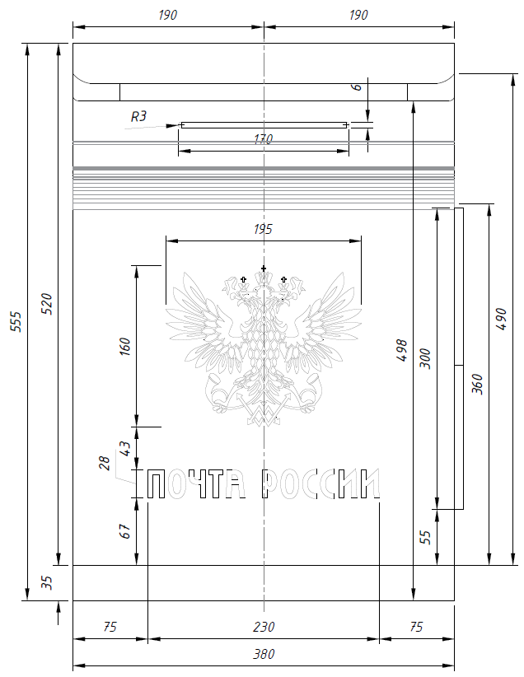

Рисунок А. Габаритные размеры (мм) ящика почтового типа «Р» –
вид спереди

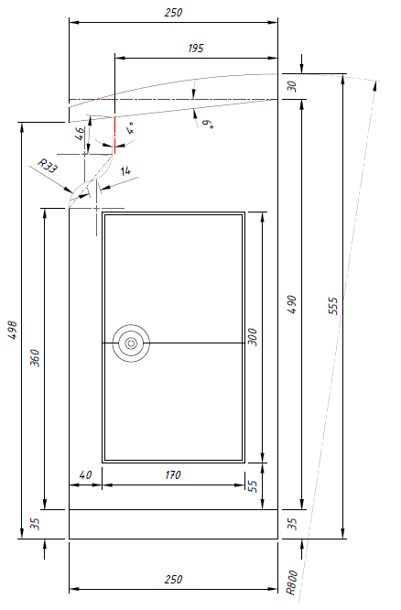

Продолжение рисунка А. Габаритные размеры (мм) ящика почтового типа «Р» – вид сбоку

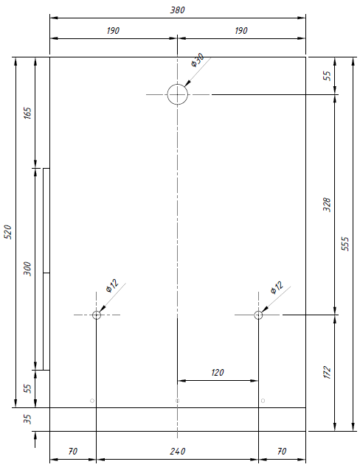

Продолжение рисунка А. Габаритные размеры (мм) ящика почтового типа «Р» – вид сзади

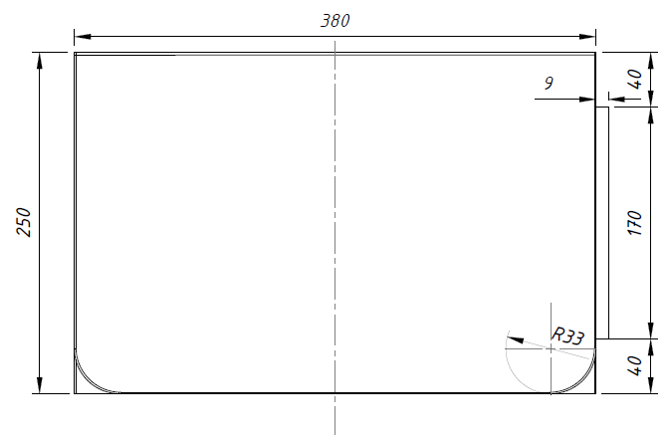

Продолжение рисунка А. Габаритные размеры (мм) ящика почтового типа «Р» – вид сверху

Приложение № 3 к ТЗ

Комплектующие ящиков почтовых

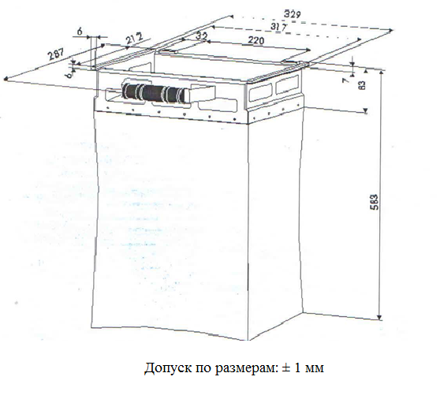
Рисунок В. Рамка очищающая для ящиков почтовых

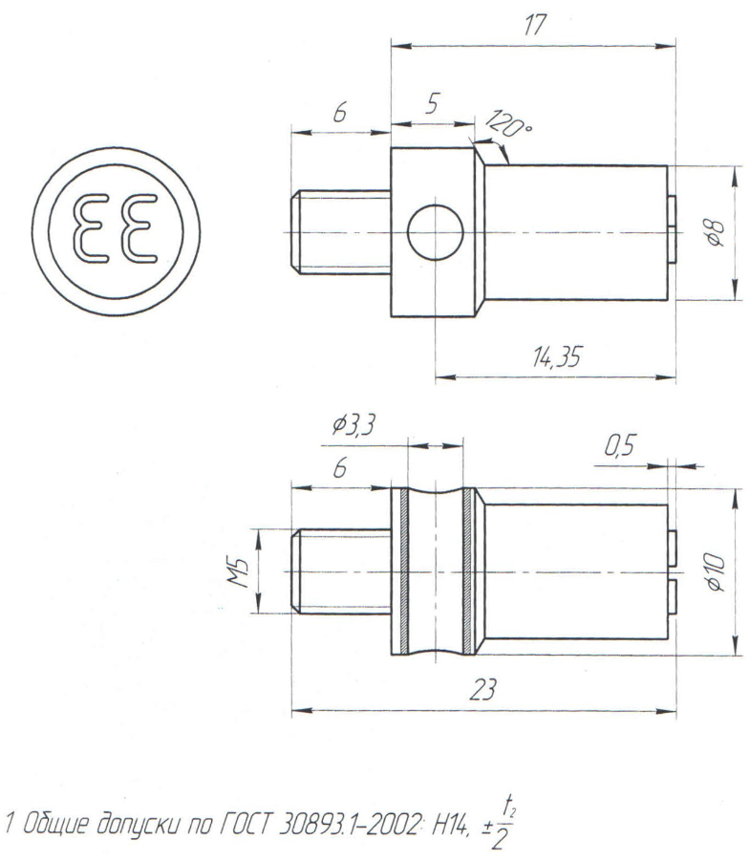

Рисунок Г. Пуансон
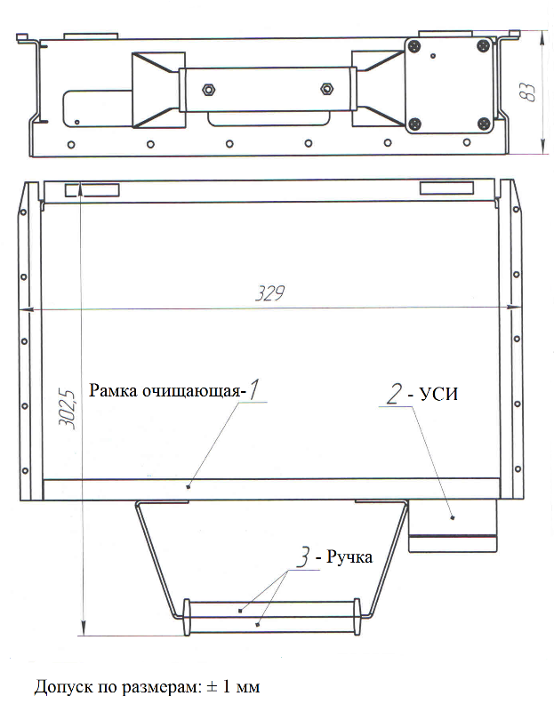
Рисунок Д. Рамка очищающая электронная с ЭСКВ

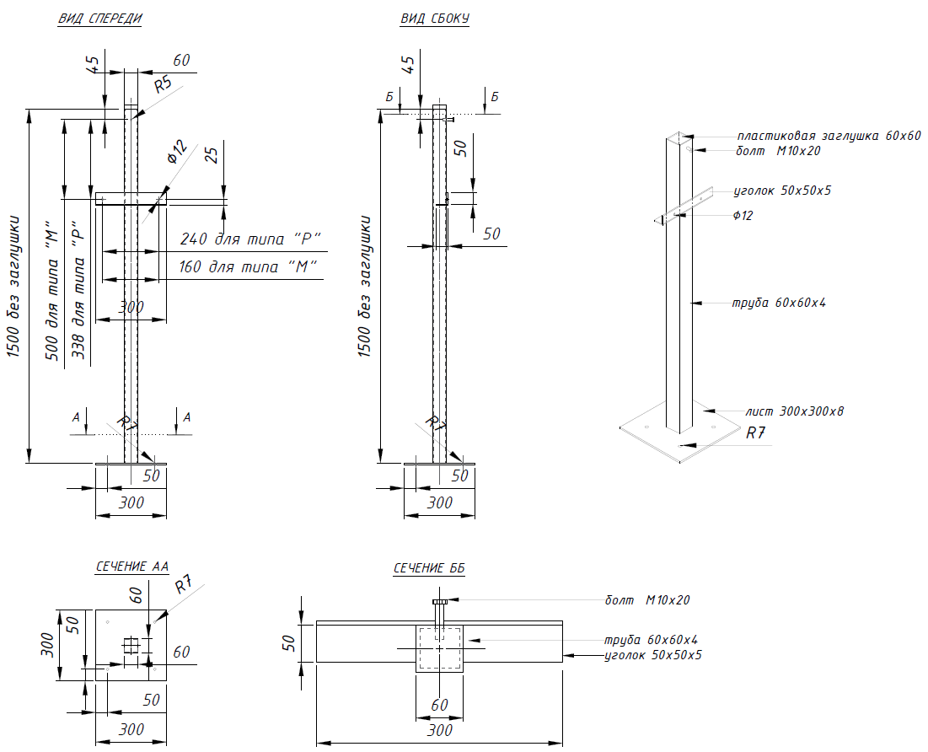
Рисунок Е. Стойка для крепления ящиков типа «Р» с установкой
в грунт/бетон

Приложение № 4 к ТЗ

Эскизы ящиков почтовых
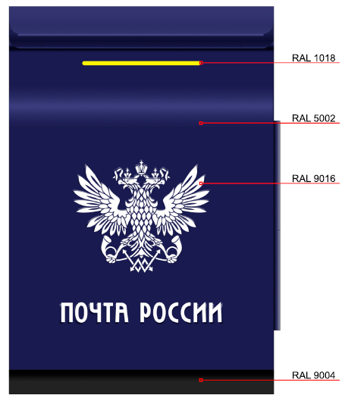
Рисунок Ж. Эскиз ящика почтового типа «Р»

Приложение № 5 к ТЗ
Адреса Филиалов Покупателя

№ПП | Наименование Филиала Покупателя | Индекс | Адрес почтового отделения | Адрес склада в Филиале (АДРЕС ПОСТАВКИ) | Контактное лицо (ответственное лицо за приемку Товара), телефон, адрес электронной почты и контактные данные для направления Уведомления | Платежные реквизиты Филиалов Покупателя | Юридический (почтовый) адрес
1 | УФПС НОВОСИБИРСКОЙ ОБЛАСТИ | 632316 | Российская Федерация, обл Новосибирская, р-н Барабинский, д Юный Пионер | 630112, г. Новосибирск, ул. Красина, 58 а | Меновщикова Наталья Александровна  тел. 8 993 024 28 25  N-Menovshchikova@russianpost.ru | ИНН 7724490000; КПП 540743001  р/с 40502810316030000017 в филиале Банка ВТБ (ПАО) в г. Красноярске  к/с 30101810200000000777; БИК 040407777 | 630099, г. Новосибирск, ул. Ленина, д.5
2 | УФПС НОВОСИБИРСКОЙ ОБЛАСТИ | 632246 | Российская Федерация, обл Новосибирская, р-н Венгеровский, с. Заречье
3 | УФПС НОВОСИБИРСКОЙ ОБЛАСТИ | 632454 | Российская Федерация, обл Новосибирская, р-н Доволенский, с. Баклуши
4 | УФПС НОВОСИБИРСКОЙ ОБЛАСТИ | 632527 | Российская Федерация, обл Новосибирская, р-н Убинский, с. Раисино
5 | УФПС НОВОСИБИРСКОЙ ОБЛАСТИ | 633478 | Российская Федерация, обл Новосибирская, р-н Тогучинский, с Завьялово
6 | УФПС НОВОСИБИРСКОЙ ОБЛАСТИ | 632100 | Российская Федерация, обл Новосибирская, р-н Татарский, с Дмитриевка
7 | УФПС НОВОСИБИРСКОЙ ОБЛАСТИ | 633290 | Российская Федерация, обл Новосибирская, р-н Ордынский, с Кирза
8 | УФПС НОВОСИБИРСКОЙ ОБЛАСТИ | 633265 | Российская Федерация, обл Новосибирская, р-н Ордынский, п Пролетарский
9 | УФПС НОВОСИБИРСКОЙ ОБЛАСТИ | 630550 | Российская Федерация, обл Новосибирская, р-н Новосибирский, с Раздольное
10 | УФПС НОВОСИБИРСКОЙ ОБЛАСТИ | 630521 | Российская Федерация, обл Новосибирская, р-н Новосибирский, п Тулинский
11 | УФПС НОВОСИБИРСКОЙ ОБЛАСТИ | 633137 | Российская Федерация, обл Новосибирская, р-н Мошковский, п Октябрьский
12 | УФПС НОВОСИБИРСКОЙ ОБЛАСТИ | 630535 | Российская Федерация, обл Новосибирская, р-н Новосибирский, ст Мочище
13 | УФПС НОВОСИБИРСКОЙ ОБЛАСТИ | 633590 | Российская Федерация, обл Новосибирская, р-н Маслянинский, с Мамоново
14 | УФПС НОВОСИБИРСКОЙ ОБЛАСТИ | 632920 | Российская Федерация, обл Новосибирская, р-н Краснозерский, с Половинное
15 | УФПС НОВОСИБИРСКОЙ ОБЛАСТИ | 633264 | Российская Федерация, обл Новосибирская, р-н Ордынский, с Филиппово
16 | УФПС НОВОСИБИРСКОЙ ОБЛАСТИ | 632425 | Российская Федерация, обл Новосибирская, р-н Сузунский, с. Шайдурово
17 | УФПС НОВОСИБИРСКОЙ ОБЛАСТИ | 632913 | Российская Федерация, обл Новосибирская, р-н 18Краснозерский, с Майское
18 | УФПС НОВОСИБИРСКОЙ ОБЛАСТИ | 633167 | Росс20ийская Федерация, обл Новосибирская, р-н Колыванский, с Новотырышкино
19 | УФПС НОВОСИБИРСКОЙ ОБЛАСТИ | 632540 | Российская Федерация, обл Новосибирская, р-н Убинский, с. Владимировское
20 | УФПС НОВОСИБИРСКОЙ ОБЛАСТИ | 633226 | Российская Федерация, обл Новосибирская, р-н Искитимский, с Лебедевка
21 | УФПС АМУРСКОЙ ОБЛАСТИ | 675520 | Российская Федерация, обл Амурская, р-н Благовещенский, с Чигири | 675010, Амурская область, г. Благовещенск, ул. Пионерская 27 | тел. +7 (4162) 49-4372,,02200, ; Гуляева Елена Владимировна Elena.V.Gulyaeva@russianpost.ru ;  тел. +7 (4162) 49-4372,,02169, 8-914-396-79-92; Маючих Виктория Дмитриевна V.Mayuchikh@russianpost.ru | ИНН 7724490000; КПП 280143001  р/с 40502810409020000007 в ФИЛИАЛ БАНКА ВТБ (ПАО) В Г.  ХАБАРОВСКЕ  к/с 30101810400000000727; БИК 040813727 | 675010, Амурская область, г. Благовещенск, ул. Пионерская 27
22 | УФПС АМУРСКОЙ ОБЛАСТИ | 676201 | Российская Федерация, обл Амурская, р-н Зейский, с Овсянка, ул Клепикова, д. 71
23 | УФПС АМУРСКОЙ ОБЛАСТИ | 676232 | Российская Федерация, обл Амурская, р-н Зейский, п Тунгала, ул Центральная, д. 74
24 | УФПС АМУРСКОЙ ОБЛАСТИ | 676271 | Российская Федерация, обл Амурская, р-н Тындинский, с Соловьевск, ул Партизанская, д. 4
25 | УФПС АМУРСКОЙ ОБЛАСТИ | 676990 | Российская Федерация, обл Амурская, р-н Константиновский, с Зеньковка, ул Советская, зд. 23
26 | УФПС АМУРСКОЙ ОБЛАСТИ | 676670 | Российская Федерация, обл Амурская, р-н Михайловский, с. Михайловка
27 | УФПС АМУРСКОЙ ОБЛАСТИ | 676105 | Российская Федерация, обл Амурская, р-н Магдагачинский, п. Чалганы, ул Советская, зд. 34
28 | УФПС АМУРСКОЙ ОБЛАСТИ | 676442 | Российская Федерация, обл Амурская, р-н Свободненский, с Новгородка, ул Центральная, зд. 1
29 | УФПС АМУРСКОЙ ОБЛАСТИ | 676683 | Российская Федерация, обл Амурская, р-н Михайловский, с. Дим, ул Центральная, д. 6
30 | УФПС АМУРСКОЙ ОБЛАСТИ | 676946 | Российская Федерация, обл Амурская, р-н Ивановский, с Правовосточное, ул Центральная, д. 34
31 | УФПС АМУРСКОЙ ОБЛАСТИ | 676265 | Российская Федерация, обл Амурская, р-н Тындинский, с Усть-Уркима, ул Зейская, зд. 7
32 | УФПС АМУРСКОЙ ОБЛАСТИ | 676713 | Российская Федерация, обл Амурская, р-н Бурейский, с Малиновка
33 | УФПС АМУРСКОЙ ОБЛАСТИ | 676521 | Российская Федерация, обл Амурская, р-н Мазановский, с. Сапроново, пер Торговый, зд. 1в
34 | УФПС РЕСПУБЛИКИ БУРЯТИЯ | 671360 | Российская Федерация, Респ Бурятия, р-н Бичурский, с Бичура | 670000, Республика Бурятия, г. Улан-Удэ, ул. Ленина, д. 61 | Т. 8-(3012) 44-96-56,т. 89503840084 Лхасаранов Батар Булатович Batar.Lkhasaranov@russianpost.ru  +7(3012)27-70-65, доб. 2050 Вострикова Татьяна Михайловна Tatyana.Vostrikova@russianpost.ru | ИНН 7724490000;  КПП 032643001  р/с 40502810915030000007 в филиале Банка ВТБ (ПАО) в г. Красноярске  к/с 30101810200000000777; БИК 040407777 | 670000, г. Улан-Удэ,  ул. Ленина, д.61
35 | УФПС РЕСПУБЛИКИ БУРЯТИЯ | 671510 | Российская Федерация, Респ Бурятия, р-н Баунтовский эвенкийский, с Багдарин, ул Ленина, зд. 26
36 | УФПС КЕМЕРОВСКОЙ ОБЛАСТИ | 654235 | Российская Федерация, обл Кемеровская область - Кузбасс, р-н Новокузнецкий | 650025, г. Кемерово, пр. Кузнецкий, 79 | ел. 8-3842-36-24-12; Галеева Елена Анатольевна E.Galeeva@russianpost.ru;  тел. 8-3842-36-37-72; Стальмаков Илья Викторович Ilya.Stalmakov@russianpost.ru | ИНН 7724490000; КПП 420543001  р/с 40502810112030000004 в филиале Банка ВТБ (ПАО) в г. Красноярске  к/с 30101810200000000777; БИК 040407777 | 650700, г. Кемерово,  пр-т Советский, д.61
37 | УФПС КЕМЕРОВСКОЙ ОБЛАСТИ | 654224 | Российская Федерация, обл Кемеровская область - Кузбасс, р-н Новокузнецкий, п Осиновое Плесо, ул Блынского, д. 61
38 | УФПС КЕМЕРОВСКОЙ ОБЛАСТИ | 652452 | Российская Федерация, обл Кемеровская область - Кузбасс, р-н Крапивинский, с Борисово, ул Геологов, д. 3, помещ. 4
39 | УФПС КЕМЕРОВСКОЙ ОБЛАСТИ | 652951 | Российская Федерация, обл Кемеровская область - Кузбасс, р-н Таштагольский, п. Кондома
40 | УФПС КЕМЕРОВСКОЙ ОБЛАСТИ | 652022 | Российская Федерация, обл Кемеровская область - Кузбасс, р-н Яшкинский, п Шахтер
41 | УФПС КЕМЕРОВСКОЙ ОБЛАСТИ | 652655 | Российская Федерация, обл Кемеровская область - Кузбасс, р-н Беловский, п Задубровский
42 | УФПС ПРИМОРСКИЙ КРАЙ | 692651 | Российская Федерация, край Приморский, р-н Михайловский, с Михайловка, кв-л 1-й, д. 7 | 690014, Приморский край, г. Владивосток, ул. Некрасовская, д. 72 | +7 423 222-44-66, доб 2119, Сокольчук Андрей Анатольевич Andrey.Sokolchuk@russianpost.ru  +7 (423) 222-4466,,2235, Викторов Алексей Александрович Viktorov_A@russianpost.ru | ИНН 7724490000; КПП 254043001;  р/с 40502810911020003000 Филиал Банка ВТБ (ПАО) в г. Хабаровск  Кор/счет 30101810400000000727  БИК 040813727; | 690700, Приморский край, г. Владивосток, ул. Верхнепортовая, д. 2
43 | УФПС ПРИМОРСКИЙ КРАЙ | 692405 | Российская Федерация, край Приморский, р-н Кавалеровский, п Рудный
44 | УФПС ПРИМОРСКИЙ КРАЙ | 692977 | Российская Федерация, край Приморский, р-н Партизанский, с Сергеевка
45 | УФПС ПРИМОРСКИЙ КРАЙ | 692322 | Российская Федерация, край Приморский, р-н Анучинский, с Гражданка
46 | УФПС ПРИМОРСКИЙ КРАЙ | 690920 | Российская Федерация, край Приморский, г Владивосток, остров Русский
47 | УФПС ПРИМОРСКИЙ КРАЙ | 692373 | Российская Федерация, край Приморский, р-н Черниговский, с Черниговка
48 | УФПС ПРИМОРСКИЙ КРАЙ | 692211 | Российская Федерация, край Приморский, р-н Спасский, с. Спасское
49 | УФПС ПРИМОРСКИЙ КРАЙ | 692028 | Российская Федерация, край Приморский, р-н Пожарский, с Светлогорье
50 | УФПС ПРИМОРСКИЙ КРАЙ | 692693 | Российская Федерация, край Приморский, р-н Ханкайский, с Новокачалинск, ул Калинина, д. 18
51 | УФПС ПРИМОРСКИЙ КРАЙ | 692400 | Российская Федерация, край Приморский, р-н Кавалеровский, п Горнореченский, ул Советская, д. 27
52 | УФПС ПРИМОРСКИЙ КРАЙ | 692458 | Российская Федерация, край Приморский, р-н Ольгинский, с Милоградово, ул Гагарина, д. 1б
53 | УФПС ПРИМОРСКИЙ КРАЙ | 692496 | Российская Федерация, край Приморский, р-н Надеждинский, п. Тавричанка, ул 60 лет ВЛКСМ, д. 2,
54 | УФПС РЕСПУБЛИКИ АЛТАЙ | 649461 | Российская Федерация, Респ Алтай, р-н Усть-Канский, с Яконур | 649000, Республика Алтай, г. Горно-Алтайск, ул. Чорос-Гуркина, д. 17 | тел. 8-9513466635;  Щеглова Татьяна Ивановна  Tatyana.Shcheglova@russianpost.ru  тел. 89236653715;  Чеботаев Роман Юрьевич Roman.Chebotaev@russianpost.ru | ОГРН 1197746000000  ИНН 7724490000 КПП 040043001  р/с: 40502810214030001147  к/с: 30101810200000000777  БИК: 040407777  Филиал Банка ВТБ (ПАО) в г. Красноярске,  г. Красноярск | 649000, Республика Алтай,  г. Горно-Алтайск, ул. Чорос-Гуркина, д. 17
55 | УФПС РЕСПУБЛИКИ САХА (ЯКУТИЯ) | 678230 | Российская Федерация, Респ Саха (Якутия), у Верхневилюйский, с Верхневилюйск | 677960, Республика Саха (Якутия), г. Якутск, ул. Комарова, дом 2 к. 1 | тел. 8-924-360-59-60; Бурнашев Роман Андреевич Roman.Burnashev@russianpost.ru;  тел. 8-984-106-09-09Герасимов Виталий Владимирович Gerasimov.V.V@russianpost.ru | ИНН 7724490000; КПП 143543001  р/с 40502810514020000015 в филиале Банка ВТБ (ПАО) в г. Хабаровске  к/с 30101810400000000727; БИК 040813727 | 677000, Республика Саха (Якутия), г. Якутск, ул. Дзержинского, д. 4
56 | УФПС РЕСПУБЛИКИ САХА (ЯКУТИЯ) | 678290 | Российская Федерация, Респ Саха (Якутия), у Сунтарский, с Сунтар, ул Ленина, д. 36
57 | УФПС РЕСПУБЛИКИ САХА (ЯКУТИЯ) | 678070 | Российская Федерация, Респ Саха (Якутия), у Мегино-Кангаласский, с Майя
58 | УФПС РЕСПУБЛИКИ САХА (ЯКУТИЯ) | 678380 | Российская Федерация, Респ Саха (Якутия), у Намский, с Намцы
59 | УФПС РЕСПУБЛИКИ САХА (ЯКУТИЯ) | 678600 | Российская Федерация, Респ Саха (Якутия), у Амгинский, с Амга
60 | УФПС РЕСПУБЛИКИ САХА (ЯКУТИЯ) | 678650 | Российская Федерация, Респ Саха (Якутия), у Таттинский, с Ытык-Кюель, ул Алексея Кулаковского, зд. 15
61 | УФПС РЕСПУБЛИКИ САХА (ЯКУТИЯ) | 678030 | Российская Федерация, Респ Саха (Якутия), у Горный, с Бердигестях
62 | УФПС РЕСПУБЛИКИ САХА (ЯКУТИЯ) | 678670 | Российская Федерация, Респ Саха (Якутия), у Чурапчинский, с Чурапча
63 | УФПС РЕСПУБЛИКИ САХА (ЯКУТИЯ) | 678310 | Российская Федерация, Респ Саха (Якутия), у Кобяйский, с Кобяй
64 | УФПС РЕСПУБЛИКИ САХА (ЯКУТИЯ) | 678350 | Российская Федерация, Респ Саха (Якутия), у Усть-Алданский, с Борогонцы
65 | УФПС РЕСПУБЛИКИ САХА (ЯКУТИЯ) | 678274 | Российская Федерация, Респ Саха (Якутия), у Сунтарский, с Эльгяй
66 | УФПС РЕСПУБЛИКИ САХА (ЯКУТИЯ) | 678473 | Российская Федерация, Респ Саха (Якутия), у Нюрбинский, с Чаппанда
67 | УФПС РЕСПУБЛИКИ САХА (ЯКУТИЯ) | 678631 | Российская Федерация, Респ Саха (Якутия), у Усть-Майский, с Петропавловск
68 | УФПС РЕСПУБЛИКИ САХА (ЯКУТИЯ) | 678075 | Российская Федерация, Респ Саха (Якутия), у Мегино-Кангаласский, с Тюнгюлю
69 | УФПС РЕСПУБЛИКИ САХА (ЯКУТИЯ) | 678082 | Российская Федерация, Респ Саха (Якутия), у Мегино-Кангаласский, с Павловск
70 | УФПС РЕСПУБЛИКИ САХА (ЯКУТИЯ) | 678724 | Российская Федерация, Респ Саха (Якутия), у Томпонский, с Крест-Хальджай
71 | УФПС РЕСПУБЛИКИ САХА (ЯКУТИЯ) | 678313 | Российская Федерация, Респ Саха (Якутия), у Кобяйский, с Мастах
72 | УФПС РЕСПУБЛИКИ САХА (ЯКУТИЯ) | 678131 | Российская Федерация, Респ Саха (Якутия), у Олекминский, с Хоринцы
73 | УФПС САХАЛИНСКОЙ ОБЛАСТИ | 694468 | Российская Федерация, обл Сахалинская, р-н Охинский, с Некрасовка | 693019, г. Южно-Сахалинск, ул. Вокзальная, 50 | Балацкий Андрей Владимирович  +7 (4242) 55-61-93,8-65-0-4150  A.Balatskiy@russianpost.ru  тел.;89147576392 | ИНН 7724490000; КПП 650143001 р/с 40502810608020009692 Филиал Банка ВТБ (ПАО) в г. Хабаровске БИК 040813727; Кор/счет 30101810400000000727 | 693000, Южно-Сахалинск, ул. Ленина, д 220
74 | УФПС САХАЛИНСКОЙ ОБЛАСТИ | 694914 | Российская Федерация, обл Сахалинская, р-н Углегорский, с Бошняково
75 | УФПС САХАЛИНСКОЙ ОБЛАСТИ | 694390 | Российская Федерация, обл Сахалинская, р-н Смирныховский, с Онор
76 | УФПС ХАБАРОСКОГО КРАЯ | 682875 | Российская Федерация, край Хабаровский, р-н Имени Полины Осипенко, п Херпучи | АОПП, г. Хабаровск, ш. Матвеевское, д. 34В | Баранова Ирина Викторовна  Irina.V.Baranova@russianpost.ru  +7-914-313-8505  +7 (914) 200-8422 Журавлев Владислав Викторович Zhuravlev.Vladislav@russianpost.ru | ИНН 7724490000; КПП 272143001; расчетный счет 40502810300020009699, в ВТБ (ПАО) в г. Хабаровске; корр. счет 30101810400000000727; БИК 040813727 | 680000, г. Хабаровск, ул. Муравьева-Амурского, 28
77 | УФПС ЧУКОТСКОГО АВТОНОМНОГО ОКРУГА | 689300 | Российская Федерация, АО Чукотский, р-н Чукотский, с Лаврентия | 689506 пгт.Угольные Копи, ул. Портовая, стр. 6 | Богидаев Дмитрий Анатольевич  Dmitry.Bogidaev@russianpost.ru  Тел. +7 (924) 666-1177 | ИНН 7724490000; КПП 870943001  р/с 40502810210020000047 Филиал Банка ВТБ (ПАО) в г. Хабаровск  БИК 040813727; Кор/счет 30101810400000000727 | 689000, г. Анадырь, ул. Ленина,20.
78 | УФПС ЧУКОТСКОГО АВТОНОМНОГО ОКРУГА | 689540 | Российская Федерация, АО Чукотский, р-н Анадырский, с. Усть-Белая
79 | УФПС ЗАБАЙКАЛЬСКИЙ КРАЙ | 674250 | Российская Федерация, край Забайкальский, р-н Кыринский, с. Кыра | 672960 г. Чита, ул. Ленинградская, д.2 | Юлмухаметов Альберт Зинурович  Albert.Yulmukhametov@russianpost.ru  Тел. +7 (917) 361-04-22 | ИНН 7724490000; КПП 753643001  р/с 40502810609030000041 Филиал Банка ВТБ (ПАО) в г. Красноярске  БИК 040407777; Кор/счет 30101810200000000777 | 672700, г. Чита, ул. Ленина, д.107
80 | УФПС ЗАБАЙКАЛЬСКИЙ КРАЙ | 674100 | Российская Федерация, край Забайкальский, р-н Тунгокоченский, с Верх-Усугли
81 | УФПС ЗАБАЙКАЛЬСКИЙ КРАЙ | 674150 | Российская Федерация, край Забайкальский, р-н Каларский, с Чара
82 | УФПС ЗАБАЙКАЛЬСКИЙ КРАЙ | 674170 | Российская Федерация, край Забайкальский, р-н Каларский, п. ст. Куанда
83 | УФПС ЗАБАЙКАЛЬСКИЙ КРАЙ | 674660 | Российская Федерация, край Забайкальский, р-н Забайкальский, п. ст. Даурия
84 | УФПС КАМЧАТКОГО КРАЯ | 688700 | Российская Федерация, край Камчатский, р-н Карагинский, п Оссора | 684001, Камчатский край, Елизовский район, г. Елизово, ул. Звездная, д. 10 | Шадапова Туяна Петровна  Tuyana.Dylgirova@russianpost.ru  Тел. +7 (924) 585-64-92 | ИНН 7724490000; КПП филиала: 410143001  р/с филиала: 40502810815020001250 в ПАО ВТБ г. Хабаровск  к/с 30101810400000000727  БИК 040813727 | 683001, Камчатский край, г Петропавловск-Камчатский, ул Советская, д 39А
85 | УФПС КАМЧАТКОГО КРАЯ | 684200 | Российская Федерация, край Камчатский, р-н Соболевский, с Соболево
86 | УФПС КАМЧАТКОГО КРАЯ | 684202 | Российская Федерация, край Камчатский, р-н Соболевский, с Устьевое
87 | УФПС КАМЧАТКОГО КРАЯ | 688863 | Российская Федерация, край Камчатский, р-н Пенжинский, с Манилы
88 | УФПС КАМЧАТКОГО КРАЯ | 684018 | Российская Федерация, край Камчатский, р-н Елизовский, п Зеленый
89 | УФПС КАМЧАТКОГО КРАЯ | 688868 | Российская Федерация, край Камчатский, р-н Пенжинский, с Аянка
90 | УФПС КАМЧАТКОГО КРАЯ | 688611 | Российская Федерация, край Камчатский, р-н Тигильский, с. Хайрюзово
91 | УФПС КАМЧАТКОГО КРАЯ | 688867 | Российская Федерация, край Камчатский, р-н Пенжинский, с Слаутное
92 | УФПС КАМЧАТКОГО КРАЯ | 688861 | Российская Федерация, край Камчатский, р-н Пенжинский, с Таловка
93 | УФПС КАМЧАТКОГО КРАЯ | 688612 | Российская Федерация, край Камчатский, р-н Тигильский, с. Седанка
94 | УФПС КАМЧАТКОГО КРАЯ | 688902 | Российская Федерация, край Камчатский, р-н Тигильский, с. Воямполка
95 | УФПС КАМЧАТКОГО КРАЯ | 684032 | Российская Федерация, край Камчатский, р-н Елизовский, с Николаевка
96 | УФПС КАМЧАТКОГО КРАЯ | 684500 | Российская Федерация, край Камчатский, р-н Алеутский, с Никольское, ул Гагарина, д. 6
97 | УФПС КАМЧАТКОГО КРАЯ | 688815 | Российская Федерация, край Камчатский, р-н Олюторский, с Ачайваям
98 | УФПС КАМЧАТКОГО КРАЯ | 684300 | Российская Федерация, край Камчатский, р-н Мильковский, с Мильково
99 | УФПС Республики Тыва | 668040 | Российская Федерация, Респ Тыва, р-н Барун-Хемчикский, с Кызыл-Мажалык | 667003 Республика Тыва, г. Кызыл, ул. Каменистая 23 (Автобаза) | Кара-Оол Вероника Монгун-Ооловна  Veronika.Karaool@russianpost.ru  Тел. +7 (983) 515-78-28 | ИНН 7724490000; КПП 170143001 Р/счет 40502810400030000062  в Филиале Банка ВТБ (ПАО) в г. Красноярске  К/счет филиала: 30101810200000000777  БИК 040407777 | 667700, РОССИЯ, ТЫВА РЕСП, КЫЗЫЛ Г, ДРУЖБЫ УЛ, 156А
100 | УФПС Республики Тыва | 668311 | Российская Федерация, Респ Тыва, р-н Тандинский, с Бай-Хаак
101 | УФПС Республики Тыва | 668330 | Российская Федерация, Респ Тыва, р-н Чеди-Хольский, с Хову-Аксы
102 | УФПС Республики Тыва | 668530 | Российская Федерация, Респ Тыва, р-н Тоджинский, с Тоора-Хем
103 | УФПС Республики Тыва | 668384 | Российская Федерация, Респ Тыва, р-н Эрзинский, с Нарын
104 | УФПС Республики Тыва | 668360 | Российская Федерация, Респ Тыва, р-н Тес-Хемский, с Самагалтай
105 | УФПС Республики Тыва | 667904 | Российская Федерация, Респ Тыва, р-н Кызылский, с Сукпак
106 | УФПС Республики Тыва | 668318 | Российская Федерация, Респ Тыва, р-н Тандинский, с Дурген
107 | УФПС Республики Тыва | 668112 | Российская Федерация, Респ Тыва, р-н Дзун-Хемчикский, с Шеми

Здесь и далее наименования ГОСТ указаны в п. 3.5 ТЗ.
Покупатель обеспечивает Поставщика текстом гравировки до начала изготовления пуансонов.
Все нормативные правовые акты, указанные в ТЗ, должны быть действующими на момент планирования и осуществления закупки, их перечень определяется согласно требованиям конкретной закупки.

